关于举办江汉大学2017年教职工春季趣味运动会的

通 知

各基层工会：
为贯彻落实《全民健身条例》，提升教职工参与体育锻炼的积极性，推进全民健身运动的开展，营造健康活力的校园健身氛围。经研究，决定举办江汉大学2017年教职工春季趣味运动会，现将相关事宜通知如下：
一、竞赛时间和地点
时间：2017年4月13日下午2点
地点；江汉大学北区田径场
二、竞赛项目
1.本次比赛设集体项目5个：同心传递，汉洛塔，双人赶猪跑接力，奋进小鸟，多向拔河。
2.个人项目2个：羽毛球掷准（男子女子）；呼啦圈行进（女子）。
三、报名
（一）资格认定：参赛人员须是江汉大学工会在职会员，身体健康，且无影响该运动的疾病。
（二）报名人数：各单位统一报名，集体项目共50人，女队员不少于16名，领队1名（工会主席），教练1名，队员可兼领队和教练；男女个人项目参赛人数参见《2017年趣味运动会参赛单位个人项目名额分配表》。每名队员只能参加一项比赛（含集体项目和个人项目），原则上不得兼项。
（三）报名方法：各单位填报报名表（只需电子档）。
（四）报名相关事项：
1．时间： 2017年3月31日前（16:00）。
2．地点：工会办公室309。
3．联系人：张亮月 QQ号：32945922。
四、竞赛办法
1．比赛依据江汉大学2017年教职工趣味运动会项目执行；由大会抽签决定比赛顺序和赛道，检录不到视作弃权。
2．集体项目同心传递，汉洛塔为第一组，且同时进行；双人赶猪跑接力，奋进小鸟为第二组，且同时进行；第一组比赛完后再进行第二组比赛。多向拔河最后进行。个人项目按签到顺序单独进行。
五、录取名次与奖励
根据比赛成绩，按参赛单位或人数约1/3取名次，并给予奖励。
六、竞赛裁判由体育学院指派，负责赛事评判、赛风赛纪督查和纠纷裁定等工作。

江汉大学工会
江汉大学体育学院
2017.03.13

附：江汉大学2017年教职工趣味运动会项目和报名表。

江汉大学2017年教职工趣味运动会项目及竞赛规则

- 集体项目
1. 【比赛项目】同心传递
【参赛人数】每队11人，男女不限，须有1名单位领导参赛。
【比赛器材】竹筒、乒乓球、篓子
【比赛规则】10名队员传球，1名队员捡球。在一段9米长的区间内，10名队员各手持一根竹筒（0.8米）在固定的位置上（每人相距1米）成直线侧身同向站立，区间两头各放置一个篓子，起点篓子内放有1个乒乓球。比赛开始后，每队由捡球队员站在起点从篓子内拿球用手递至第一名队员的竹筒内，每名队员用竹筒依次传递乒乓球，直至最后一名队员将乒乓球送入终点处的篓子内。捡球队员再从终点处的篓子内拿球用手递至最后一名队员的竹筒内反向回传到起点的篓子内。球从起点又返回到起点算作1次来回，如此3次来回，以球最后一次落入起点篓子计时停止。用时少者名次列前。传递途中如乒乓球从竹筒内滑落或没落入篓子内，则必须由捡球队员将球再次放回上一次球落入的篓子内重新传递（计时不停）。比赛中，传球队员只能用竹筒传球，不能用手脚或身体其他部位触球。
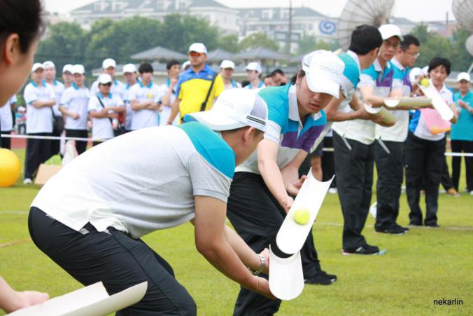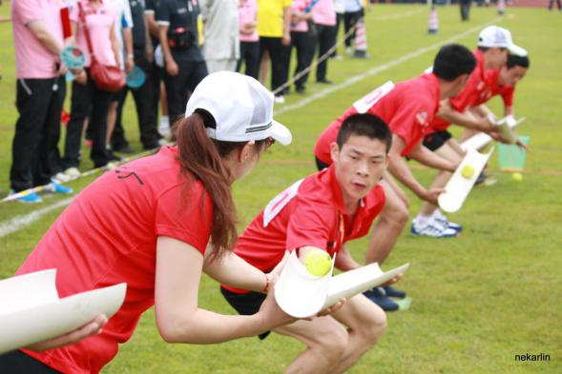

2. 【项目名称】汉洛塔
【参赛人数】每队10人，6男4女
【比赛规则】起点站有6男4女，终点有三根相邻的柱子，标号为A,B.C,A柱子上从下到上按金字塔状叠放着4个不同大小的圆盘，参赛人员把所有盘子一个一个的移到柱子B上，并且每次移到到同一根柱子上都不能出现大盘子在小盘子上，待四个圆盘均按照由小到大（最小在最上面）的顺序正确摆放置B柱子上后游戏方可结束，每次只能从起点出发一名队员，移动依次盘子后，回来与下一名队友接力，直到所有盘子按从小到大摆放到B柱子。用时少者名次列前。
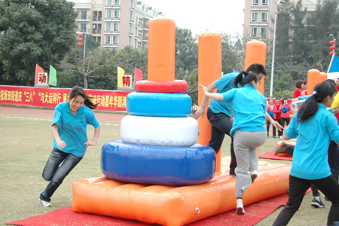

3、【比赛项目】双人赶猪跑接力
【参赛人数】每队16人，8男8女
【比赛器材】篮球、排球、高尔夫球杆、充气彩虹门 呼啦圈
【比赛方法】比赛前，比赛器材置于起跑线后。选手1男1女为一组，每人手里拿一个高尔夫球杆，并且套在一个呼啦圈中，裁判发令后，参赛队员用高尔夫球杆拨动两球（篮球和排球），将“猪”（篮球和排球）赶向“猪栏”，途中要经过充气彩虹门。到终点把道具交给队友接力，队友重复比赛。赛程为30米，以参赛队员将“猪”（篮球和排球）全部赶进“猪栏”为计时停止，用时少者名次列前。
【比赛规则】（1）比赛前，比赛器材必须置于起跑线之后。（2）在赶“猪”途中，只要有任何一球滚出跑道，一次罚时4秒。（3）比赛中，只能用高尔夫球杆赶球，不能用手脚或身体其他部位配合。（4）在比赛过程中，呼啦圈不能落地，落地一次罚时4秒。
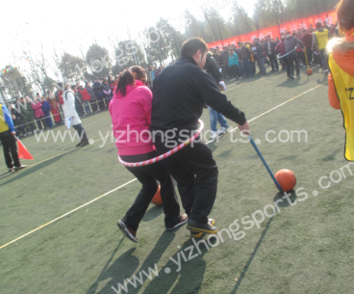

4.【比赛项目】奋进小鸟
【参赛人数】每队5人，3男2女；
【比赛器材】大弹弓、公仔、篓子
【比赛规则】两名队员在起点扶住弹弓，一名队员捡公仔，一名队员弹射公仔，一名队员在终点用篓子接住公仔；计时一分钟，根据篓子里接住的公仔数量排名。
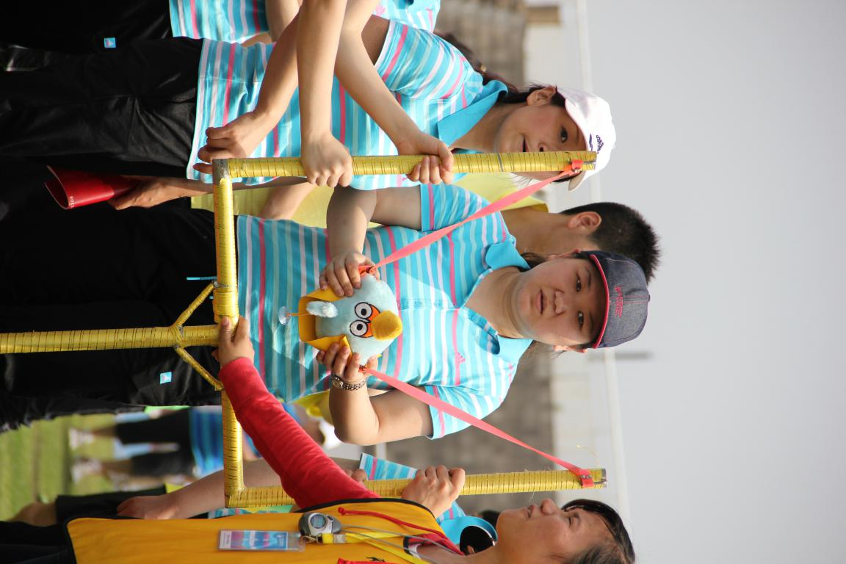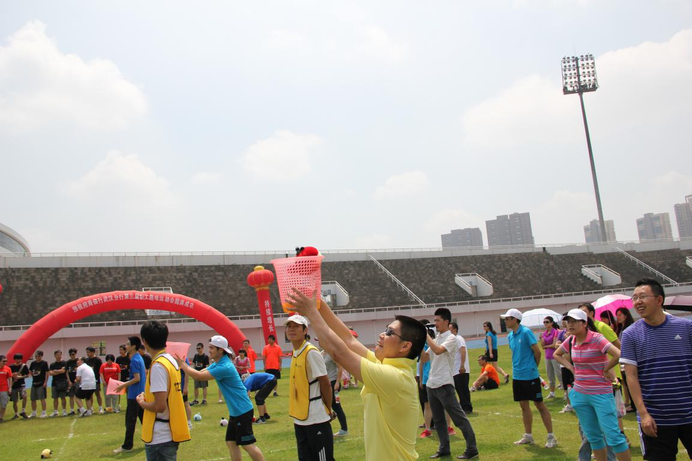
5.【比赛项目】多向拔河
【参赛人数】每队8人，6男2女
【比赛器材】多向拔河绳
【比赛规则】每队向己方用力，器材自动判定胜负，通过多轮比赛决定名次各队选手必须在规定的区域内用力，超出区域取消下轮比赛，本项比赛随机抽签分为四组，每组第一轮比赛取一名直接进入前4名，第二轮比赛再取一名直接决定5至8名（并列），第三轮比赛决定1至4名排位。
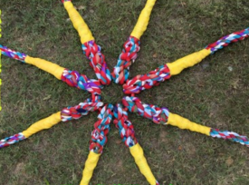
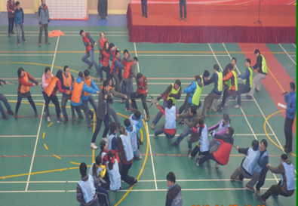
二、个人项目
1、【比赛项目】羽毛球掷准（男子女子）
【参赛人数】参见《趣味运动会参赛单位个人项目名额分配表》。
【比赛器材】羽毛球、篓子
【比赛规则】前方3米处放置一直径25CM篓子，90秒内将16个羽毛球逐个掷入篓子内，根据篓子内掷入的羽毛球数量排名。掷入篓子后弹出不计数。
2、【比赛项目】呼啦圈行进（女子）
【参赛人数】参见《趣味运动会参赛单位个人项目名额分配表》。
【比赛器材】呼啦圈
【比赛规则】10米距离往返。边行进边转呼啦圈。途中呼啦圈滑落则返回起点重新开始并重新计时。每名队员2次机会。用时少者名次列前。

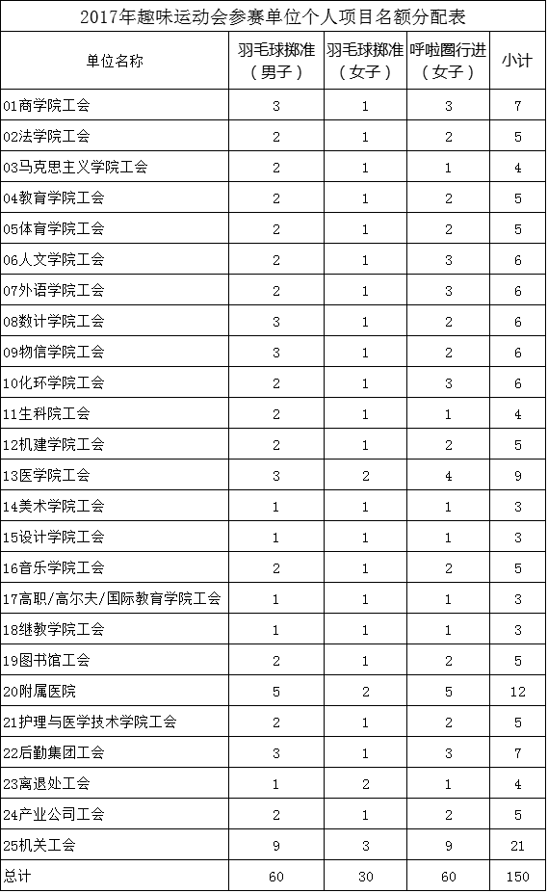

2017年趣味运动会报名表
参加单位：
领队 教练 联系电话
类别 | 项目 | 男队员 | 女队员 | 小计
集体项目 | 同心传递 |  |  | 11人
集体项目 | 汉洛塔 | 6人 | 4人 | 10人
集体项目 | 双人赶猪跑接力 | 8人 | 8人 | 16人
集体项目 | 奋进小鸟 | 3人 | 2人 | 5人
集体项目 | 多向拔河 | 6人 | 2人 | 8人
个人项目 | 羽毛球掷准（男子） （女子）
个人项目 | 呼啦圈行进（女子）

